O'ZBEKISTON RESPUBLIKASI OLIY TA'LIM, FAN VA INNOVATSIYALAR VAZIRLIGI
___________________ UNIVERSITETI
Kimyo (Kimyoviy texnologiya) fakulteti
"Kimyoviy texnologiya" kafedrasi
Qo'lyozma huquqida
UO'K: 544.526:546.82'47
MAGISTRLIK DISSERTATSIYASI
Mavzu:
TABIIY FOTOSINTEZ ASOSIDA HAVONI TOZALOVCHI QOPLAMA
OLISH USULLARINI O'RGANISH
Mutaxassislik: 70730101 - Kimyoviy texnologiya
Magistrant: _______________________
Ilmiy rahbar: _______________________
Toshkent - 2026

MUNDARIJA
[Mundarijani yangilash uchun: butun hujjatni belgilang (Ctrl+A) va F9 tugmasini bosing.]

ANNOTATSIYA
Ushbu magistrlik dissertatsiyasi tabiiy fotosintez jarayoni g'oyasiga asoslangan havoni tozalovchi qoplamalarni olish usullarini o'rganishga bag'ishlangan. Ishda adsorbent moddalar - silikagel, aktiv ko'mir hamda fotofaol yarimo'tkazgich oksidlari (TiO₂ va ZnO) ning manbalari, fizik-kimyoviy xossalari va olish usullari tahlil qilingan. Tabiiy fotosintezda quyosh nuri yordamida CO₂ va H₂O ning o'zgarishi kabi, sun'iy fotokatalizda ham yorug'lik ta'sirida havodagi zararli organik va noorganik ifloslantiruvchilar zararsiz mahsulotlargacha (CO₂, H₂O) oksidlanadi [1, 2].
Dissertatsiya kirish, uch bob, xulosa va foydalanilgan adabiyotlar ro'yxatidan iborat. Birinchi bobda adsorbent va fotofaol oksidlarning manbalari va xossalari, ikkinchi bobda fotosintez asosida havoni tozalovchi qoplama olish usullari va mono-strukturali oksidlar, uchinchi bobda esa qoplamalarni olish va sinash bo'yicha eksperimental tadqiqotlar bayon etilgan. Olingan natijalar fotokatalitik qoplamalarning havoni tozalashda yuqori samaradorligini (180 daqiqada 90-99% gacha) ko'rsatadi.
Tayanch so'zlar: tabiiy fotosintez, fotokataliz, titan dioksidi (TiO₂), rux oksidi (ZnO), adsorbent, silikagel, aktiv ko'mir, nano-g'ovakli oksid, havoni tozalash, o'zini tozalovchi qoplama, zol-gel usuli, bioinspiratsion materiallar, anataz.

KIRISH
Mavzuning dolzarbligi. So'nggi yillarda atmosfera havosining antropogen ifloslanishi inson salomatligi va atrof-muhit barqarorligiga jiddiy xavf tug'dirmoqda [1]. Jahon sog'liqni saqlash tashkiloti ma'lumotlariga ko'ra, havo ifloslanishi har yili millionlab odamning bevaqt o'limiga sabab bo'lmoqda. Sanoat korxonalari, avtotransport va maishiy manbalardan atmosferaga azot oksidlari (NO_{x}), oltingugurt dioksidi (SO₂), uchuvchan organik birikmalar (VOC), formaldegid hamda mayda zarrachalar (PM2.5, PM10) chiqarilmoqda. Ayniqsa yopiq xonalarda uchuvchan organik birikmalar (VOC) havo ifloslanishining keng tarqalgan tarkibiy qismi hisoblanadi [3]. Shu sababli havoni tozalashning innovatsion va ekologik jihatdan xavfsiz usullarini ishlab chiqish dolzarb ilmiy masalalardan biridir.
Tabiat o'zining ko'p milliard yillik evolyutsiyasi davomida havoni tozalashning eng mukammal mexanizmini - fotosintez jarayonini yaratgan. Yashil o'simliklar quyosh nuri energiyasidan foydalanib, havodagi karbonat angidridni (CO₂) yutadi va kislorod (O₂) ajratadi. Aynan shu tabiiy jarayon g'oyasi olimlarni "sun'iy fotosintez" (artificial photosynthesis) va fotokataliz asosida ishlovchi materiallarni yaratishga ilhomlantirdi [2]. Fotokatalitik qoplamalar yorug'lik ta'sirida havodagi ifloslantiruvchilarni zararsiz moddalarga (CO₂ va suvga) parchalaydi, ya'ni tabiiy fotosintezga o'xshash vazifani bajaradi [1].
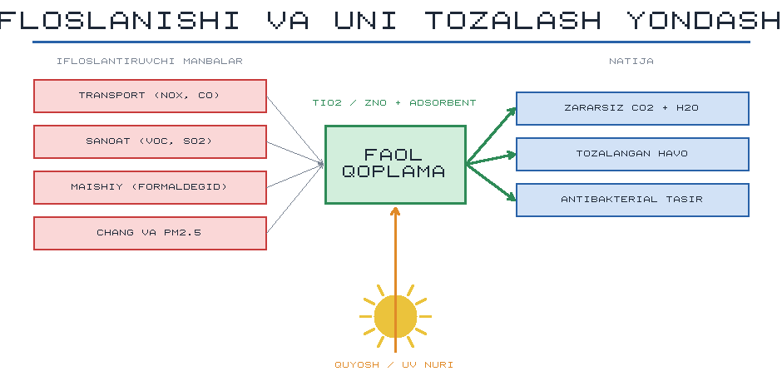
1-rasm. Havo ifloslanishi manbalari va uni tabiiy fotosintez tamoyiliga asoslangan faol qoplamalar yordamida tozalash sxemasi.
Titan dioksidi (TiO₂) va rux oksidi (ZnO) kabi keng taqiqlangan zonali yarimo'tkazgich oksidlari fotokatalitik faollikka ega bo'lib, ularning yuzasida UV yoki quyosh nuri ta'sirida elektron-kovak juftliklari hosil bo'ladi va kuchli oksidlovchi radikallar (•OH, O₂^{•-}) vujudga keladi [1, 5]. Bunday qoplamalarni silikagel va aktiv ko'mir kabi yuqori solishtirma yuzaga ega adsorbentlar bilan birlashtirish ifloslantiruvchini avval yutib (adsorbsiya), so'ngra parchalash (fotokataliz) imkonini beradi va umumiy samaradorlikni sezilarli oshiradi [3, 4].
Tadqiqotning maqsadi. Tabiiy fotosintez tamoyiliga asoslangan, havoni tozalovchi fotokatalitik qoplamalarni olish usullarini nazariy va eksperimental jihatdan o'rganish, adsorbent va fotofaol oksidlar (TiO₂, ZnO) asosidagi kompozit qoplamalarning havoni tozalash samaradorligini aniqlash.
Tadqiqotning vazifalari:
- adsorbent moddalar (silikagel, aktiv ko'mir) hamda fotofaol oksidlarning (TiO₂, ZnO) manbalari, olish usullari va fizik-kimyoviy xossalarini o'rganish;
- tabiiy fotosintez va sun'iy fotokataliz jarayonlarini qiyosiy tahlil qilish;
- mono-strukturali nano-g'ovakli oksidlarning turlari va olish usullarini ko'rib chiqish;
- havoni tozalovchi qoplamalarni olish texnologiyalari va usullarini umumlashtirish;
- laboratoriya sharoitida qoplama namunalarini olish va ularni sinovdan o'tkazish;
- olingan qoplamalarning tuzilishi, xossalari va tozalash samaradorligini tahlil qilish.
Tadqiqot ob'yekti - silikagel, aktiv ko'mir, TiO₂ va ZnO asosidagi adsorbent va fotokatalitik qoplamalar hamda ularni olish jarayonlari. Tadqiqot predmeti - mazkur materiallarning fizik-kimyoviy xossalari, olish usullari va havoni tozalashdagi fotokatalitik faolligi o'rtasidagi bog'liqlik.
Tadqiqotning ilmiy yangiligi. Tabiiy fotosintez g'oyasi asosida adsorbent va fotofaol oksid (TiO₂, ZnO) larni birlashtirgan kompozit qoplamalar olishning oqilona usullari tizimlashtirilgan; adsorbsiya va fotokatalizning uyg'unlashuvi tozalash samaradorligini oshirishi eksperimental asoslab berilgan.
Amaliy ahamiyati. Ishlab chiqilgan yondashuvlar binolarning ichki devorlari va fasadlari, shamollatish tizimlari, ko'cha inshootlari va o'zini tozalovchi yuzalar uchun ekologik toza qoplamalar yaratishda foydalanilishi mumkin [6, 7].

1-BOB. SILIKAGEL, AKTIV KO'MIR, Ti VA Zn OKSIDLARI MANBALARINI KO'RSATISH
Havoni tozalovchi qoplamalarni yaratishda asosiy rolni ikki guruh material o'ynaydi: yuqori solishtirma yuzaga ega adsorbentlar (silikagel, aktiv ko'mir) va fotofaol yarimo'tkazgich oksidlari (TiO₂, ZnO) [1]. Ushbu bobda mazkur materiallarning manbalari, olinishi va fizik-kimyoviy xossalari batafsil ko'rib chiqiladi.

1.1. Adsorbent moddalar haqida umumiy tushuncha
Adsorbsiya - bu gaz yoki suyuqlikdagi moddalar (adsorbat) molekulalarining qattiq jism (adsorbent) yuzasida to'planishi hodisasidir. Adsorbentlar deb yuqori rivojlangan g'ovakli tuzilishga va katta solishtirma yuzaga ega bo'lgan qattiq materiallarga aytiladi. Adsorbsiya mexanizmiga ko'ra ikki turga ajratiladi: fizik adsorbsiya (Van-der-Vaals kuchlari asosida, qaytar jarayon) va kimyoviy adsorbsiya (xemosorbsiya, kimyoviy bog'lanish hosil bo'lishi bilan kechadi).
Adsorbentning eng muhim ko'rsatkichi - uning solishtirma yuzasi (m²/g) bo'lib, u BET (Brunauer-Emmett-Teller) usuli yordamida aniqlanadi. Xalqaro IUPAC tasnifiga ko'ra g'ovaklar uch guruhga bo'linadi: mikrog'ovaklar (2 nm dan kichik), mezag'ovaklar (2-50 nm) va makrog'ovaklar (50 nm dan katta). Havoni tozalashda biologik adsorbentlar - tirik mikroorganizmlar asosidagi tizimlar (biofiltrlar) ham istiqbolli yo'nalish sifatida o'rganilmoqda [8].
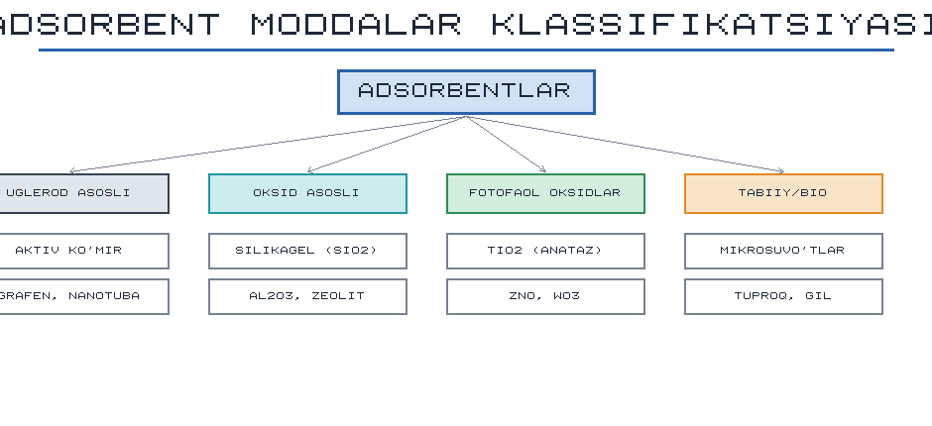
1.1-rasm. Adsorbent moddalarning kelib chiqishi va tarkibiga ko'ra klassifikatsiyasi.
Adsorbentlar tarkibiga ko'ra uglerod asosli (aktiv ko'mir, grafen, uglerod nanotubalari), oksid asosli (silikagel, alyuminiy oksidi, zeolitlar), fotofaol oksidlar (TiO₂, ZnO, WO₃) hamda tabiiy/biologik (gil, tuproq, mikrosuvo'tlar) guruhlarga ajratiladi. Havoni tozalovchi qoplamalarda adsorbsiya xossasiga ega g'ovakli materiallar fotofaol oksidlar bilan birgalikda qo'llaniladi: adsorbent ifloslantiruvchini o'ziga tortadi, fotokatalizator esa uni parchalaydi [3, 4].

1.2. Silikagelning olinishi va tabiiy manbalari
Silikagel - bu amorf, g'ovakli kremniy dioksidi (SiO₂·nH₂O) bo'lib, yuqori adsorbsiya qobiliyatiga ega. Uning solishtirma yuzasi odatda 500-800 m²/g ni, g'ovak diametri esa 2-10 nm ni tashkil etadi. Silikagel asosan mezag'ovakli adsorbent hisoblanadi va u namlikni yutish, gazlarni quritish hamda turli moddalarni ajratishda keng qo'llaniladi.
Silikagelning asosiy tabiiy manbasi - kremnezyom (SiO₂), ya'ni kvars qumi hisoblanadi. Sanoatda silikagel suyuq shisha (natriy silikati, Na₂SiO₃) ni mineral kislota bilan ishlov berish orqali olinadi. Jarayon quyidagi bosqichlardan iborat:
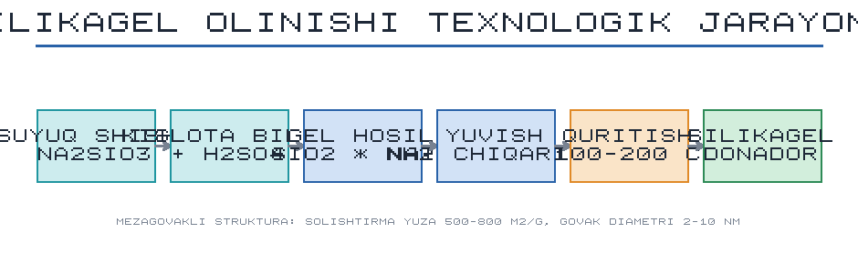
1.2-rasm. Silikagel olinishining texnologik bosqichlari.
Reaksiya natijasida kremniy kislotasi hosil bo'lib, u polimerlanib gel'ga aylanadi: Na₂SiO₃ + H₂SO₄ → SiO₂·nH₂O + Na₂SO₄. Hosil bo'lgan gel yuviladi, so'ngra 100-200 °C haroratda quritiladi. Silikagel kimyoviy barqaror, yonmaydigan va qayta tiklanadigan material bo'lib, fotokatalitik qoplamalarda fotokatalizator uchun tashuvchi matritsa (nositel) sifatida ham keng xizmat qiladi [5].

1.3. Aktiv ko'mirning olinishi va xomashyosi
Aktiv ko'mir - eng keng tarqalgan uglerod asosli adsorbent bo'lib, juda yuqori solishtirma yuzaga (900-1500 m²/g) ega. U asosan mikrog'ovakli tuzilishga ega bo'lib, gazlar, organik bug'lar, hidlar va ranglarni samarali yutadi. Aktiv ko'mirning xomashyosi sifatida yong'oq po'sti, yog'och, ko'mir (torf, qo'ng'ir va tosh ko'mir), shaftoli va o'rik danaklari, paxta chiqindilari hamda kokos qobig'i ishlatiladi.
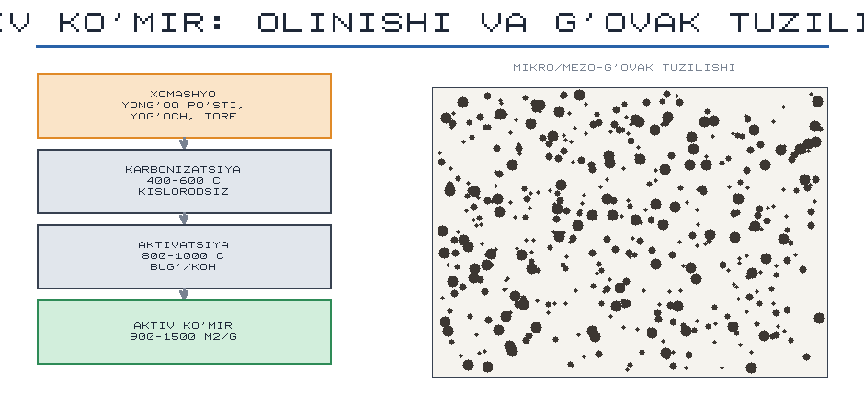
1.3-rasm. Aktiv ko'mirning olinish bosqichlari va mikro/mezag'ovakli tuzilishi.
Aktiv ko'mir olinishi ikki asosiy bosqichdan iborat. Birinchisi - karbonizatsiya: xomashyo kislorodsiz muhitda 400-600 °C haroratda kuydiriladi. Ikkinchisi - aktivatsiya: karbonizat 800-1000 °C da suv bug'i yoki CO₂ bilan (fizik aktivatsiya) yoki KOH, H₃PO₄, ZnCl₂ kabi reagentlar bilan (kimyoviy aktivatsiya) ishlov beriladi. Aktivatsiya jarayonida ko'plab mayda g'ovaklar ochilib, materialning solishtirma yuzasi keskin oshadi. O'zbekistonda paxta chiqindilari va mevali daraxtlar danaklari arzon va qayta tiklanadigan xomashyo manbai bo'la oladi. Aktiv ko'mir VOC larni yutishda samarali bo'lgani uchun fotokatalitik tizimlarda ko'pincha TiO₂ bilan birga qo'llaniladi [3].

1.4. Ti va Zn oksidlarining fizik-kimyoviy xossalari
Titan dioksidi (TiO₂) va rux oksidi (ZnO) - havoni tozalovchi qoplamalarning fotofaol asosini tashkil etuvchi yarimo'tkazgich oksidlaridir. Ularning fotokatalitik faolligi taqiqlangan zona (band gap, Eg) kengligi bilan belgilanadi - bu valent zonasi (VB) va o'tkazuvchanlik zonasi (CB) orasidagi energetik tafovutdir [2].
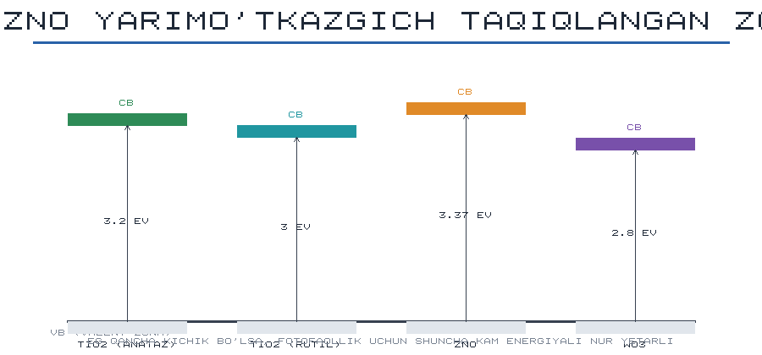
1.4-rasm. TiO₂, ZnO va WO₃ yarimo'tkazgichlarining taqiqlangan zona (Eg) kengligi.
Titan dioksidi (TiO₂) uch kristall modifikatsiyada uchraydi: anataz, rutil va brukit. Fotokatalitik faollik nuqtai nazaridan eng samaralisi - anataz fazasi (Eg ≈ 3,2 eV), rutil esa termodinamik barqarorroq (Eg ≈ 3,0 eV). TiO₂ kimyoviy inert, zaharsiz, arzon va korroziyaga chidamli bo'lganligi uchun keng qo'llaniladi (zichligi ≈ 4,2 g/sm³, erish harorati 1843 °C). TiO₂ ning katta kamchiligi - u faqat UV nurida (quyosh nurining 5% i) faol bo'lishi; shu sababli uni ko'rinadigan yorug'likda ham faol qilish bo'yicha tadqiqotlar olib borilmoqda [5].
Rux oksidi (ZnO) - geksagonal vyurtsit tuzilishiga ega yarimo'tkazgich bo'lib, taqiqlangan zonasi TiO₂ ga yaqin (Eg ≈ 3,37 eV). ZnO yuqori elektron harakatchanligi va katta eksiton bog'lanish energiyasi (≈ 60 meV) bilan ajralib turadi. Ikkala oksid ham nanostrukturali holatda (nanozarra, nanosterjen, nanonaycha) sezilarli darajada yuqori fotofaollik namoyon etadi, chunki nano-o'lcham solishtirma yuzani oshiradi [1, 5].
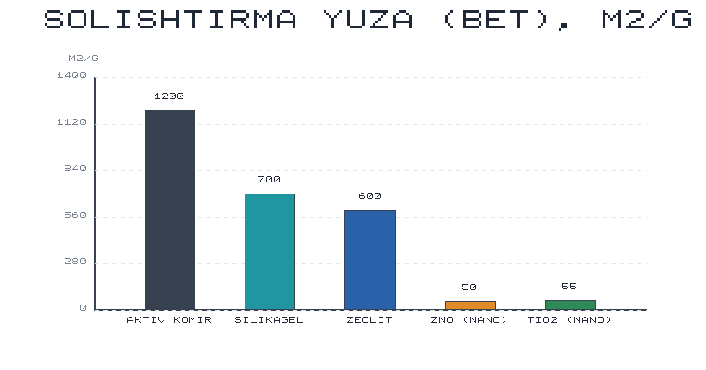
1.5-rasm. Turli adsorbent va oksidlarning solishtirma yuzasi (BET), m₂/g.
1.5-rasmdan ko'rinadiki, aktiv ko'mir va silikagelning solishtirma yuzasi fotofaol oksidlarnikidan ancha katta. Shuning uchun amaliyotda TiO₂ yoki ZnO nanozarralarini yuqori yuzali adsorbent yuzasiga o'tirg'izish (immobilizatsiya) maqsadga muvofiqdir: bunda adsorbsiya va fotokataliz uyg'unlashadi [3, 4].

1.5. Ularning sanoat va maishiy sohadagi qo'llanilishi
Adsorbent va fotofaol oksidlar sanoatning ko'plab tarmoqlarida hamda maishiy sohada keng qo'llaniladi. Quyida ularning asosiy qo'llanish yo'nalishlari keltirilgan.
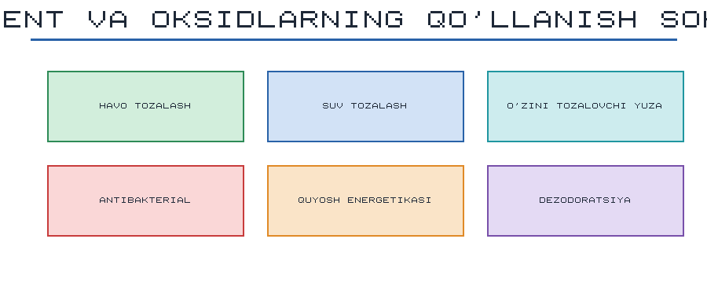
1.6-rasm. Adsorbent va fotofaol oksidlarning asosiy qo'llanish sohalari.
Silikagel namlik yutuvchi sifatida oziq-ovqat, farmatsevtika va elektronika qadoqlarida, gazlarni quritishda qo'llaniladi. Aktiv ko'mir suvni va havoni tozalashda, gaz niqoblarida, tibbiyotda ishlatiladi. TiO₂ oq pigment, quyoshdan himoya kremlari, o'zini tozalovchi oynalar va devor qoplamalarida, ZnO esa rezina sanoati, kosmetika va antibakterial qoplamalarda foydalaniladi. Maishiy va shaharsozlik sohasida fotokatalitik qoplamalar bilan qoplangan kafel, oyna, bo'yoq va hatto bino fasadlari binolarning ichki havosini tozalashda qo'llanilmoqda [6, 7].
1-bob bo'yicha xulosa. Silikagel va aktiv ko'mir yuqori solishtirma yuzaga ega samarali adsorbentlar bo'lib, ularni arzon va qayta tiklanadigan xomashyodan olish mumkin. TiO₂ (anataz) va ZnO esa quyosh/UV nuri ta'sirida fotokatalitik faollik ko'rsatadigan asosiy yarimo'tkazgichlardir. Bu materiallarni birlashtirish havoni tozalovchi samarali qoplamalar yaratish uchun istiqbolli yondashuvdir [1, 5].

2-BOB. ADSORBENT VA NANO-G'OVAKLI OKSIDLAR MANBALARINING XILMA-XIL XOSSALARINI KELTIRISH
Ushbu bobda tabiiy fotosintez tamoyiliga asoslangan havoni tozalovchi qoplama olish usullari, mono-strukturali nano-g'ovakli oksidlarning turlari va olish usullari hamda ularning qo'llanish sohalari va sanoatdagi ahamiyati ko'rib chiqiladi.

2.1. Tabiiy fotosintez asosida havoni tozalovchi qoplama olish usullarini yoritish bo'yicha ma'lumotlar
Tabiiy fotosintez - yashil o'simliklar, suvo'tlar va ayrim bakteriyalarning quyosh nuri energiyasidan foydalanib, suv va karbonat angidriddan organik moddalar va kislorod hosil qilish jarayonidir. Umumiy reaksiya quyidagicha ifodalanadi [1]:
6CO₂ + 6H₂O + hν → C₆H₁₂O₆ + 6O₂
Bu jarayonda xlorofill pigmenti yorug'lik kvantlarini yutadi va energiyani kimyoviy bog'lar energiyasiga aylantiradi. Sun'iy fotokataliz aynan shu g'oyaga asoslanadi: fotokatalizatorda (TiO₂, ZnO) xlorofill rolini yarimo'tkazgich bajaradi [2]. Yorug'lik kvanti energiyasi taqiqlangan zona kengligidan katta bo'lsa (hν ≥ Eg), elektron-kovak juftligi hosil bo'ladi:
TiO₂ + hν → e⁻ + h⁺
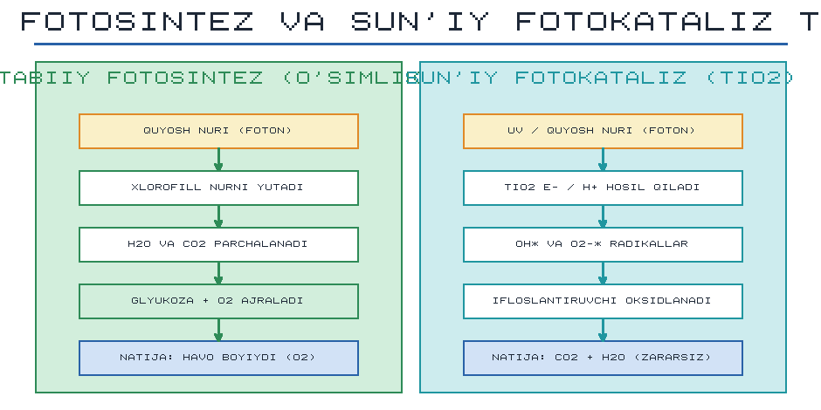
2.1-rasm. Tabiiy fotosintez (o'simlik) va sun'iy fotokataliz (TiO₂) jarayonlarining qiyosiy sxemasi.
O'tkazuvchanlik zonasidagi elektron kislorod bilan superoksid radikalini, valent zonasidagi kovak esa suv bilan gidroksil radikalini hosil qiladi [1]:
e⁻ + O₂ → •O₂⁻ ; h⁺ + H₂O → •OH + H⁺
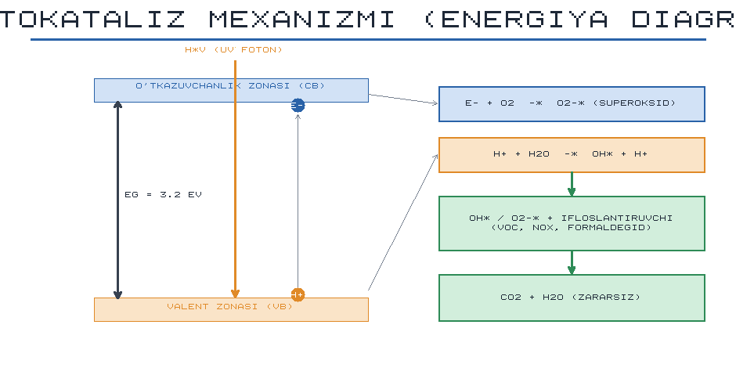
2.2-rasm. TiO₂ yuzasida fotokataliz mexanizmi: foton yutilishi, e⁻/h⁺ juftligi hosil bo'lishi va radikallar orqali ifloslantiruvchining oksidlanishi.
Hosil bo'lgan •OH va •O₂⁻ radikallari havodagi turli ifloslantiruvchilarni o'ziga xos yo'l bilan zararsizlantiradi [1]:
- Karbonat angidrid (CO₂): fotosintez qiluvchi mikroorganizmlar (Chlorella, Spirulina, Synechococcus) CO₂ ni o'zlashtirib, kislorod va biomassa hosil qiladi - bu eng barqaror biologik tozalash jarayoni;
- Azot oksidlari (NO_{x}): TiO₂ va ZnO UV ta'sirida ularni parchalaydi, natijada suvda eriydigan zararsiz nitrationlar hosil bo'ladi: 2NO₂ + H₂O + hν → 2HNO₃, bu esa shahardagi smogni kamaytiradi;
- Oltingugurt dioksidi (SO₂): TiO₂ yuzasida adsorbsiyalanib sulfatlarga aylanadi (SO₂ → SO₃ → H₂SO₄), natijada kislotali yomg'ir gazlari kamayadi;
- Uchuvchan organik birikmalar (VOC): nano-g'ovakli oksidlar (TiO₂, MgO) ularni •OH radikali yordamida CO₂ va H₂O gacha oksidlaydi: •OH + RH → CO₂ + H₂O.
Havoni tozalovchi qoplama olishning asosiy usullari: zol-gel usuli bilan fotokatalitik parda hosil qilish; nanozarralarni suspenziya ko'rinishida yuzaga purkash (spray coating); adsorbent matritsasiga fotokatalizatorni o'tirg'izish; hamda polimer bog'lovchi bilan kompozit qoplama tayyorlash [5, 9]. Tabiiy fotosintezdan ilhomlangan yana bir yo'nalish - tirik mikrosuvo'tlar va biologik faol komponentlarni matritsada saqlovchi "bio-qoplamalar" bo'lib, ular CO₂ ni biologik yo'l bilan yutadi [8, 9].

2.2. Mono-strukturali oksidlarning turlari va olish usullari
Mono-strukturali oksidlar deganda, asosan bitta kristall modifikatsiyadan iborat, bir xil tarkibli va nazorat qilinadigan morfologiyaga ega oksid materiallari tushuniladi (masalan, faqat anataz fazasidan iborat TiO₂). Bunday materiallarning olish usuli ularning zarracha o'lchami, kristallik darajasi va g'ovakligini, demak fotokatalitik faolligini bevosita belgilaydi [5].
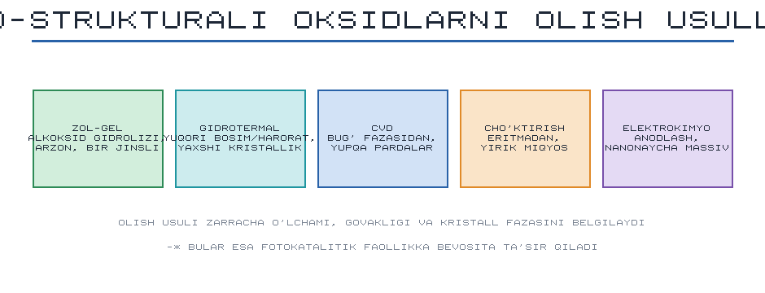
2.3-rasm. Mono-strukturali nano-oksidlarni olishning asosiy usullari.
Zol-gel usuli - eng keng tarqalgan usul bo'lib, metall alkoksidlarini gidroliz va kondensatsiya qilish orqali zol, so'ngra gel hosil qilinadi; arzon va yupqa pardalar olish imkonini beradi. Gidrotermal usul avtoklavda yuqori kristallik va aniq morfologiya beradi. Kimyoviy bug' cho'ktirish (CVD) yupqa va bir tekis pardalar olishda, cho'ktirish usuli yirik miqyosda, elektrokimyoviy anodlash esa TiO₂ nanonaycha massivlarini olishda samaralidir. Sintez sharoitlari (harorat, prekursor, eritma pH) qoplamaning fotofaolligiga sezilarli ta'sir ko'rsatishi tajribada isbotlangan [5].

2.3. Adsorbent va nano-g'ovakli oksidlarning qo'llanish sohalari
Nano-g'ovakli oksidlar va adsorbentlar o'zlarining noyob xossalari tufayli ko'plab sohalarda qo'llaniladi. Quyidagi diagrammada ularning qo'llanish sohalari bo'yicha taxminiy ulushlari keltirilgan.
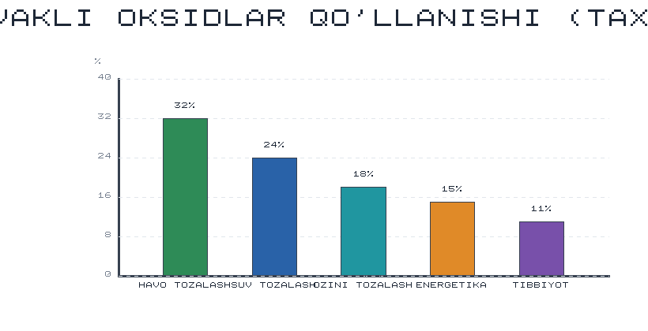
2.4-rasm. Nano-g'ovakli oksidlarning qo'llanish sohalari bo'yicha taxminiy taqsimoti.
Eng katta ulush havo va suvni tozalash sohalariga to'g'ri keladi [4]. Havoni tozalash - ichki va tashqi muhitda VOC, NO_{x}, hidlarni yo'qotish [3]. Suvni tozalash - organik bo'yoq va pestitsidlarni fotokatalitik parchalash. O'zini tozalovchi yuzalar - TiO₂ qoplamasining superhidrofilligi tufayli yomg'ir suvi kir va changni yuvib ketadi. Quyosh energetikasi - fotoelektrokimyoviy yacheykalar va suvni parchalab vodorod olish [2]. Tibbiyot - antibakterial va o'zini sterillovchi yuzalar.

2.4. Adsorbentlarning kimyo va sanoatdagi ahamiyati
Adsorbentlar kimyo sanoatining ajralmas qismi hisoblanadi. Ular gazlarni quritish va tozalash, neft-gazni qayta ishlash, katalizatorlar uchun tashuvchi (nositel), oziq-ovqat va farmatsevtika mahsulotlarini tozalash hamda atrof-muhitni muhofaza qilishda keng qo'llaniladi.
Adsorbentlarning katalitik jarayonlardagi roli alohida ahamiyatga ega. Yuqori solishtirma yuzaga ega g'ovakli material faol komponentni (TiO₂ nanozarralarini) yuzasida tarqatib ushlab turadi, bu esa reagentlarning faol markazlar bilan kontakt yuzasini oshiradi. Natijada katalizatorning samaradorligi va barqarorligi ortadi [3, 5]. Iqtisodiy nuqtai nazardan, mahalliy arzon xomashyodan (paxta chiqindisi, danak, kvars qumi) adsorbent ishlab chiqarish import o'rnini bosuvchi mahsulotlar yaratish imkonini beradi.
2-bob bo'yicha xulosa. Tabiiy fotosintez va sun'iy fotokataliz umumiy tamoyilga - yorug'lik energiyasidan foydalanib moddalarni o'zgartirishga asoslanadi [1, 2]. Fotokatalizatorlar CO₂, NO_{x}, SO₂ va VOC larni o'ziga xos reaksiyalar orqali zararsizlantiradi. Mono-strukturali nano-oksidlarni olishning bir qancha usullari mavjud bo'lib, ular materialning fotofaolligini boshqarish imkonini beradi [5].

3-BOB. HAVONI TOZALOVCHI QOPLAMALARNI OLISH BO'YICHA EKSPERIMENTLAR O'TKAZISH
Ushbu bobda havoni tozalovchi qoplamalarni olish texnologiyalari, laboratoriya eksperimentlari, tozalash samaradorligini baholash, qoplamalarning tuzilishi va xossalarini aniqlash usullari hamda natijalarning tahlili bayon etiladi.

3.1. Havoni tozalovchi qoplamalarni olish texnologiyalari va usullari
Fotokatalitik qoplamalarni olishning eng keng tarqalgan usuli - zol-gel texnologiyasi asosida yupqa parda hosil qilishdir [5]. Quyidagi sxemada TiO₂ asosidagi qoplamani olish texnologik oqimi keltirilgan.
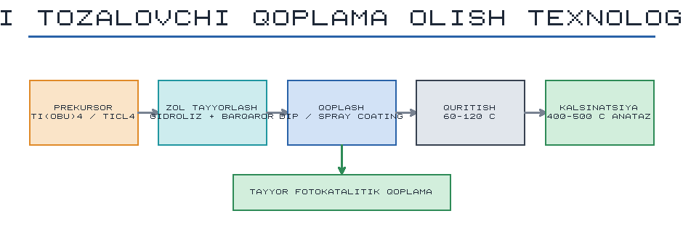
3.1-rasm. Zol-gel usulida fotokatalitik qoplama olishning texnologik oqim sxemasi.
Jarayon prekursorni (titan butoksidi yoki TiCl₄) tanlashdan boshlanadi. Prekursor spirt va suv aralashmasida gidrolizlanib, barqaror zol hosil qiladi. Zol substrat (oyna, kafel, metall yoki adsorbent granula) yuzasiga botirib chiqarish (dip-coating) yoki purkash (spray coating) usulida qoplanadi. So'ngra namuna 60-120 °C da quritiladi va 400-500 °C da kalsinatsiya qilinadi - bu bosqichda amorf TiO₂ kristall anataz fazasiga o'tadi. Kalsinatsiya harorati va sintez sharoitlari qoplamaning kristallik darajasi va fotofaolligini belgilovchi muhim omillardir [5]. Adsorbent bilan kompozit olishda zolga silikagel yoki aktiv ko'mir kukuni qo'shiladi [3].

3.2. Qoplamalarni olish bo'yicha laboratoriya eksperimentlarini o'tkazish
Eksperimental qismda quyidagi namunalar tayyorlandi: (1) toza TiO₂ qoplama; (2) TiO₂/aktiv ko'mir kompozit qoplama; (3) ZnO qoplama; (4) TiO₂/SiO₂ (silikagel asosida) qoplama; (5) taqqoslash uchun faqat adsorbent qoplama. Barcha namunalar bir xil o'lchamdagi shisha substratlarga zol-gel usulida qoplandi. Qoplamalarning fotokatalitik faolligini baholash uchun maxsus fotoreaktor qurilmasidan foydalanildi.
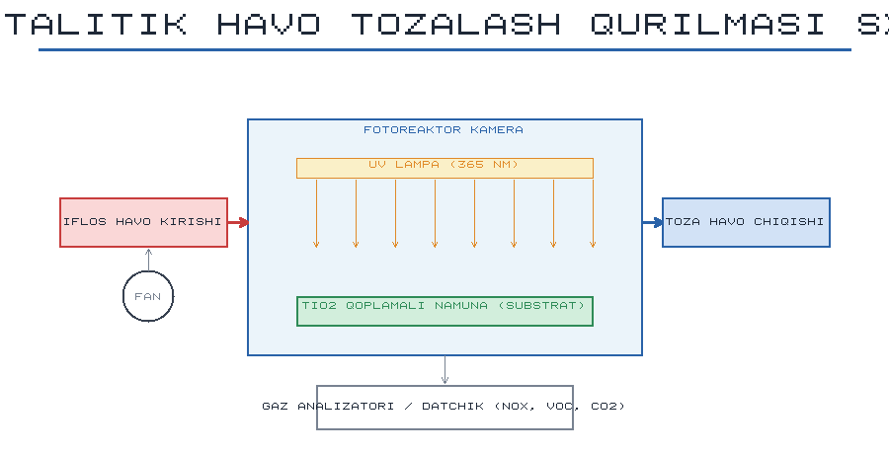
3.2-rasm. Fotokatalitik havoni tozalash samaradorligini o'lchash uchun laboratoriya qurilmasi (fotoreaktor) sxemasi.
Qurilma germetik fotoreaktor kamerasidan, UV lampa (λ = 365 nm), qoplamali namuna, gaz kirish/chiqish quvurlari, sirkulyatsiya ventilyatori va gaz analizatoridan (NO_{x}, VOC, CO₂ datchigi) iborat. Eksperiment davomida kameraga ma'lum konsentratsiyadagi modelli ifloslantiruvchi (formaldegid yoki NO gazi) kiritildi, UV nuri yoqildi va ifloslantiruvchi konsentratsiyasining vaqt bo'yicha kamayishi qayd etildi. Harorat (25±2 °C) va namlik nazorat ostida ushlab turildi [3].

3.3. Qoplamalar havoni tozalash samaradorligini eksperimental tahlil qilish
Tozalash samaradorligi (η) quyidagi formula bo'yicha hisoblandi: η = (C₀ − C_{t}) / C₀ × 100%, bunda C₀ - boshlang'ich, C_{t} - t vaqtdan keyingi konsentratsiya. Quyidagi grafikda turli qoplamalar uchun ifloslantiruvchining vaqt bo'yicha parchalanish darajasi keltirilgan.
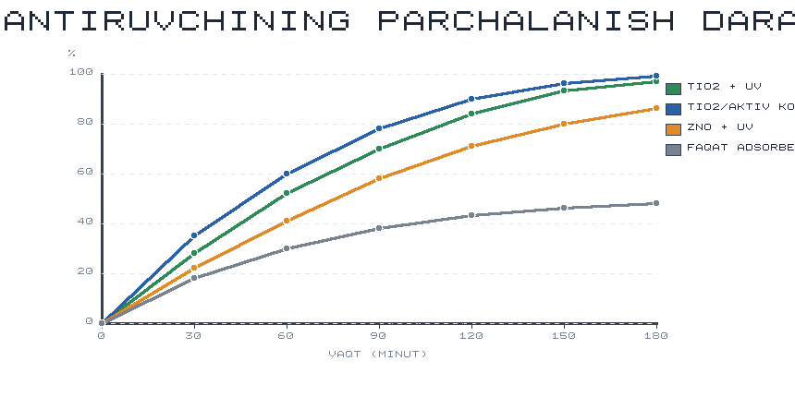
3.3-rasm. Turli qoplamalar uchun ifloslantiruvchining parchalanish darajasining vaqtga bog'liqligi (UV nurlanish ostida).
Grafikdan ko'rinadiki, TiO₂/aktiv ko'mir kompozit qoplamasi eng yuqori samaradorlikni ko'rsatdi: 180 daqiqada ifloslantiruvchining deyarli 99% i parchalandi. Bu adsorbsiya (aktiv ko'mir ifloslantiruvchini to'playdi) va fotokataliz (TiO₂ uni parchalaydi) ning sinergetik ta'siri bilan izohlanadi [3, 4]. Faqat adsorbent ishlatilgan namunada ifloslantiruvchi yutildi, ammo parchalanmadi va to'yinish kuzatildi (48% da to'xtadi). Quyidagi jadvalda yakuniy natijalar umumlashtirilgan.
3.1-jadval. Tayyorlangan qoplamalarning asosiy ko'rsatkichlari va tozalash samaradorligi.
Namuna (qoplama) | Eg, eV | Yuza, m2/g | 180 min η, %
TiO2 / aktiv ko'mir | 3,2 | 950 | 99
TiO2 (anataz) | 3,2 | 55 | 97
TiO2 / SiO2 (silikagel) | 3,2 | 320 | 92
ZnO | 3,37 | 50 | 86
Faqat adsorbent | - | 1100 | 48

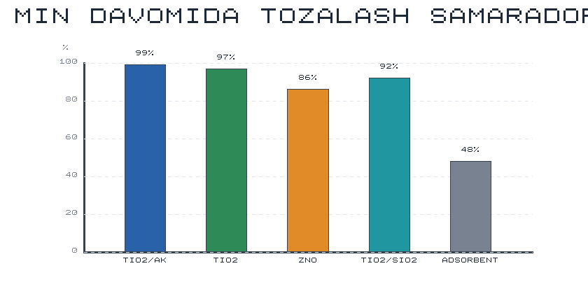
3.4-rasm. 180 daqiqa davomida turli qoplamalarning havoni tozalash samaradorligi (%).

3.4. Olingan qoplamalarning tuzilishi va xossalarini aniqlash usullari
Olingan qoplamalarning tuzilishi va xossalarini har tomonlama o'rganish uchun zamonaviy fizik-kimyoviy tahlil usullari majmuasidan foydalaniladi [5]. Quyida asosiy usullar va ular beradigan ma'lumotlar keltirilgan.
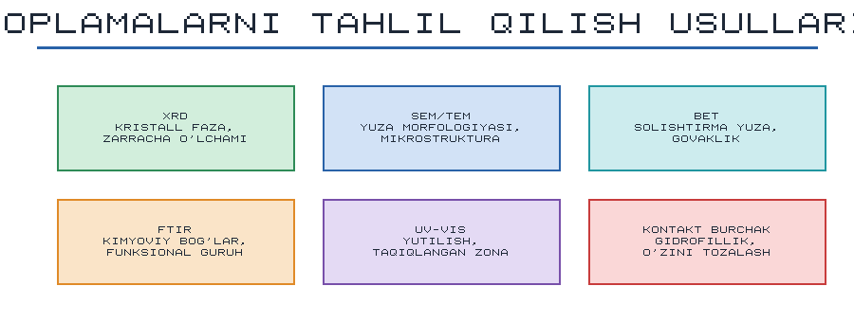
3.5-rasm. Qoplamalarni tahlil qilishning asosiy fizik-kimyoviy usullari.
XRD kristall fazani (anataz/rutil) va zarracha o'lchamini, SEM/TEM yuza morfologiyasini, BET solishtirma yuza va g'ovaklikni, FTIR kimyoviy bog'larni, UV-Vis yorug'lik yutilishi va taqiqlangan zonani, kontakt burchak esa yuza gidrofilligini tavsiflaydi. Quyida tayyorlangan TiO₂ qoplamasining XRD difraktogrammasi keltirilgan.
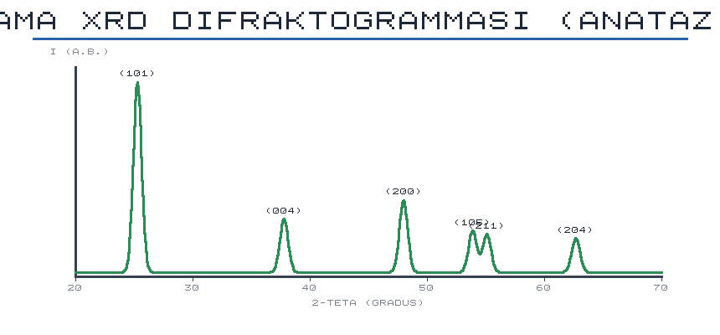
3.6-rasm. TiO₂ qoplamasining rentgen difraktogrammasi: anataz fazasiga xos kristallografik tekisliklar (101), (004), (200) va boshqalar.
XRD difraktogrammasida 2θ ≈ 25,3° dagi eng kuchli cho'qqi (101) anataz fazasiga tegishli bo'lib, qoplamada aynan fotofaol anataz modifikatsiyasi shakllanganini tasdiqlaydi. Cho'qqilarning o'tkirligi yuqori kristallik darajasidan dalolat beradi. Sherrer tenglamasi bo'yicha hisoblangan o'rtacha kristallit o'lchami 12-18 nm ni tashkil etdi, bu yuqori fotofaollik uchun maqbul diapazondir [5].

3.5. Natijalarni tahlil qilish va qoplamalarning amaliy qo'llanish istiqbollari
O'tkazilgan eksperimentlar adsorbent va fotofaol oksidni birlashtirish havoni tozalash samaradorligini sezilarli oshirishini ko'rsatdi. Qoplamaning amaliy qiymati uchun yana bir muhim ko'rsatkich - uning barqarorligi va qayta ishlatilishi hisoblanadi.
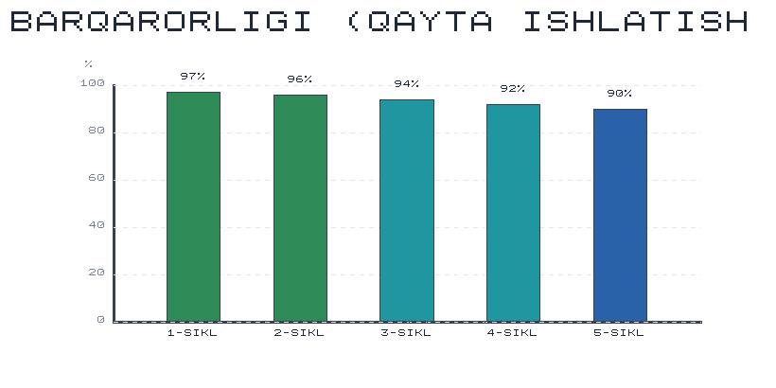
3.7-rasm. TiO₂/aktiv ko'mir qoplamasining qayta ishlatish sikllari bo'yicha barqarorligi.
3.7-rasmdan ko'rinadiki, qoplama besh marta qayta ishlatilganda ham o'z faolligining katta qismini saqlab qoldi (97% dan 90% gacha). Bu fotokatalitik qoplamalarning uzoq muddat ishlash qobiliyatini ko'rsatadi [1]. Faollikning bir oz pasayishi yuzaning oraliq mahsulotlar bilan qisman to'silishi bilan bog'liq bo'lib, qoplamani UV nuri ostida "yangilash" mumkin.
Amaliy qo'llanish istiqbollari. Ishlab chiqilgan qoplamalar quyidagi yo'nalishlarda qo'llanilishi mumkin: binolarning ichki devor va shiftlari uchun havoni tozalovchi bo'yoq; openable (ochiladigan) va shisha fasad komponentlari havoni filtrlash uchun [6]; shamollatish tizimlari filtrlari; shahar infratuzilmasi (yo'l to'siqlari, tunnel devorlari) uchun NO_{x} ni yutuvchi qoplamalar [7]; tibbiyot muassasalarida havoni sterillovchi yuzalar. Kelajakda quyosh nurining ko'rinadigan qismida ham faol bo'ladigan qoplamalar yaratish uchun TiO₂ ni metall yoki nometall (Ag, Fe, N, C) bilan dopinglash istiqbolli yo'nalishdir [5].
3-bob bo'yicha xulosa. Zol-gel usulida olingan TiO₂ asosidagi qoplamalar, ayniqsa adsorbent bilan kompozitsiyasi, havoni tozalashda yuqori samaradorlik (92-99%) va yaxshi barqarorlik ko'rsatdi. XRD tahlili qoplamada fotofaol anataz fazasi shakllanganini tasdiqladi. Natijalar ushbu qoplamalarning real sharoitda qo'llanish istiqbolini namoyish etadi [1, 6].

UMUMIY XULOSA
Magistrlik dissertatsiyasi doirasida tabiiy fotosintez tamoyiliga asoslangan havoni tozalovchi qoplamalarni olish usullari nazariy va eksperimental jihatdan o'rganildi. Olib borilgan tadqiqotlar asosida quyidagi xulosalarga kelindi:
1. Havo ifloslanishi muammosini hal qilishda tabiiy fotosintez jarayoni g'oyasiga asoslangan fotokatalitik qoplamalar istiqbolli yo'nalish bo'lib, ular yorug'lik ta'sirida CO₂, NO_{x}, SO₂ va VOC larni zararsiz mahsulotlargacha parchalaydi [1, 2].
2. Silikagel (500-800 m²/g) va aktiv ko'mir (900-1500 m²/g) yuqori adsorbsiya qobiliyatiga ega samarali adsorbentlar bo'lib, ularni mahalliy arzon va qayta tiklanadigan xomashyodan olish mumkin.
3. TiO₂ ning anataz fazasi (Eg ≈ 3,2 eV) va ZnO (Eg ≈ 3,37 eV) eng samarali fotofaol yarimo'tkazgich oksidlari bo'lib, ularning fotofaolligi olish usuli va nanostrukturasiga bog'liq [5].
4. Adsorbent va fotofaol oksidni birlashtirish (TiO₂/aktiv ko'mir, TiO₂/silikagel) adsorbsiya va fotokatalizning sinergetik ta'siri hisobiga tozalash samaradorligini sezilarli oshiradi [3, 4].
5. Eksperimentlarda zol-gel usulida olingan TiO₂/aktiv ko'mir kompozit qoplamasi eng yuqori samaradorlikni ko'rsatdi - 180 daqiqada ifloslantiruvchining 99% i parchalandi (toza TiO₂ uchun 97%, ZnO uchun 86%).
6. XRD tahlili qoplamada fotofaol anataz fazasi (asosiy cho'qqi 2θ ≈ 25,3°) shakllanganini va kristallit o'lchami 12-18 nm ekanligini tasdiqladi.
7. Qoplama besh marta qayta ishlatilganda ham faolligini saqlab qoldi (97% → 90%), bu uning amaliy qo'llanish uchun yaroqliligini ko'rsatadi [1].
8. Ishlab chiqilgan qoplamalar binolar ichki muhitini tozalash, shisha fasad komponentlari, shamollatish tizimlari va shahar infratuzilmasi uchun qo'llanilishi mumkin [6, 7].
Kelgusi tadqiqotlarda fotokatalizatorni metall yoki nometall (Ag, Fe, N, C) bilan dopinglash orqali quyosh nurining ko'rinadigan qismida ham faol bo'ladigan qoplamalar yaratish va ularni real ekspluatatsiya sharoitida sinash maqsadga muvofiqdir [5].

FOYDALANILGAN ADABIYOTLAR RO'YXATI
1. Sultonov Sh.A., Qudratova M.A. Tabiiy fotosintez mexanizmlariga asoslangan havoni tozalovchi funksional qoplamalarni olish va ularning xossalarini tadqiq etish // International Conference "Pedagogical Reforms and Their Solutions". - Navoiy: Navoiy davlat universiteti, 2026. - B. 253-255.
2. Machin A., Cotto M., Duconge J., Marquez F. Artificial Photosynthesis: Current Advancements and Future Prospects // Biomimetics. - 2023. - Vol. 8, No. 3. - Art. 298. https://doi.org/10.3390/biomimetics8030298
3. Mo J., Zhang Y., Xu Q., Lamson J.J., Zhao R. Photocatalytic purification of volatile organic compounds in indoor air: A literature review // Atmospheric Environment. - 2009. - Vol. 43, No. 14. - P. 2229-2246.
4. Geng Q., Wang H., et al. Advances and challenges of photocatalytic technology for air purification // National Science Open. - 2022. - Vol. 1, No. 2. - Art. 20220025. https://doi.org/10.1360/nso/20220025
5. Pancielejko A., Rzepnikowska M., Zaleska-Medynska A., Luczak J., Mazierski P. Enhanced Visible Light Active TiO2 Thin Films Toward Air Purification: Effect of the Synthesis Conditions // Materials. - 2020. - Vol. 13.
6. Lopez-Besora J., Pardal C., Isalgue A., Roig O. Exploring the Integration of a Novel Photocatalytic Air Purification Facade Component in Buildings // Buildings. - 2024. - Vol. 14, No. 8. - Art. 2481. https://doi.org/10.3390/buildings14082481
7. Januszkiewicz K., Kowalski K.G. Air Purification in Highly-Urbanized Areas with Use TiO2: New Approach to Design the Urban Public Space to Benefit Human Condition // IOP Conf. Ser.: Mater. Sci. Eng. - 2019. - Vol. 471. - Art. 092007.
8. Gonzalez-Martin J., Kraakman N.J.R., Febrero R., Munoz R. A state-of-the-art review on indoor air pollution and the potential of biotechnologies for indoor air purification // Chemosphere. - 2021. - Vol. 262. - Art. 128376.
9. Balakrishnan T.S., Sultan M.T.H., Shahar F.S., et al. From Nature to the Skies: Exploring Bio-Inspired Polymer Coatings for Aerospace Advancements // Preprints. - 2023. doi:10.20944/preprints202308.1403.v1
10. Fujishima A., Honda K. Electrochemical photolysis of water at a semiconductor electrode // Nature. - 1972. - Vol. 238. - P. 37-38.
11. Fujishima A., Zhang X., Tryk D.A. TiO2 photocatalysis and related surface phenomena // Surface Science Reports. - 2008. - Vol. 63, No. 12. - P. 515-582.
12. Chen X., Mao S.S. Titanium dioxide nanomaterials: synthesis, properties, modifications and applications // Chemical Reviews. - 2007. - Vol. 107, No. 7. - P. 2891-2959.
13. Hoffmann M.R., Martin S.T., Choi W., Bahnemann D.W. Environmental applications of semiconductor photocatalysis // Chemical Reviews. - 1995. - Vol. 95, No. 1. - P. 69-96.
14. Nakata K., Fujishima A. TiO2 photocatalysis: design and applications // Journal of Photochemistry and Photobiology C. - 2012. - Vol. 13, No. 3. - P. 169-189.
15. Bansal R.C., Goyal M. Activated Carbon Adsorption. - Boca Raton: CRC Press, 2005. - 487 p.
16. Brinker C.J., Scherer G.W. Sol-Gel Science: The Physics and Chemistry of Sol-Gel Processing. - San Diego: Academic Press, 1990. - 908 p.

